Выполнить в тетради упр. 5.25-5.28 под буквами б, г
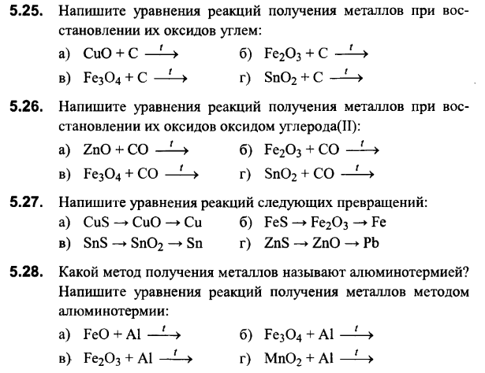
Выполните в тетради задания 1-2
